父亲、树林和鸟
教学目标
1. 运用学过的方法,自主学会本课生字及新词。理解“茫然、凝神静气、舒畅、惊愕”等词语。
2. 通过品词析句,领悟课文内容,体会关键词句在表情达意方面的作用。
3. 能正确、流利、有感情地朗读课文,体会父亲热爱大自然的情感,感受大自然的神奇美妙。
教学重难点
本课教学重点是抓住关键词句,感受对话语言的精练、优美;难点是在朗读父亲语言过程中体会蕴涵的情感。
教学准备
教师:生字新词卡片,配乐朗读录音带,有条件的可制作“树林和鸟”的多媒体课件。
学生:搜集有关人与自然和谐相处的故事、资料。
课时安排
1～2课时。
教学过程
一、揭示课题,激情引入
1. 读题。读了课题,你想说点儿什么? (说说读了课题你知道了什么,或是你不明白的地方,还可以是你大胆的猜疑)
2. 试着将课题中“、”换成恰当的词语,将课题连成一句话,再读一读。
师 小结激情:同学们理解得真好,这篇课文是写父亲与树林和鸟的对话,更是人与大自然的一段真情告白。好好读一读,你会有很多很多的收获的。
二、初读课文,自主识字
1. 自由地小声朗读课文,用你喜欢的符号勾画生字新词,借助拼音自主识字。
2. 分别以同桌、小组、全班交流检查学习情况,注意及时提醒(重点交流)容易混淆的字音和难写字的字形。
如:“黎、喃、翎、猎”等字中边鼻音的区分;“幽”的笔顺是“幽”,“黎”的下面是“水”的变写,不要写成“水”字,“翎”字第二笔的捺变成点,“喙”字第四、五笔的书写可以老师范写一下。
师再次出示新词,开小火车读生字,组词语。并用你喜欢的词语造句。全班齐读生词,再次巩固。
3. 指名读、分组读等多种形式读通课文。要读得正确流利。
4. 说说自己从这篇课文中了解到些什么,提出自己阅读时遇到的问题。
5. 师生共同归纳小结,知道课文主要写的是什么,还有哪些需要探究的问题,以明确下一步的目标。
三、细读探究,体会情感
1. 按自己喜欢的方式读课文,一边读一边勾画出自己认为最能说明父亲喜欢林子和鸟的语句。
2. 再细细读读勾画的句子,一边读一边想,把你想到的用文字或是符号、图画作上批注。
3. 分组交流。把自己勾画的句子读给同学听。并说说体会。
4. 全班交流。师生、生生与文本间互动。
引导学生找出我的态度变化的词句:茫然、惊愕、真高兴。联系上下文理解“茫然、惊愕”两个词语,并用他们分别造句。
联系上下文抓住父亲的语言,通过朗读体会父亲爱鸟,积累了许多经验。
词语:上上下下、望了又望、凝神静气。
句子:“树林里有不少鸟。”父亲喃喃地说道。
“还有鸟味。”父亲轻声说,他生怕惊动了鸟。(学生谈到这句话时,教师引导学生上下文说说鸟有什么气味。联系生活实际说说你的体会)
“鸟要准备唱歌了。”父亲和我坐在树林边,鸟真的唱了起来。
父亲对我说:“鸟最快活的时刻,向天空飞离树枝的那一瞬间,最容易被猎人打中。”
引导思考:为什么此时父亲也最快活? 你从中知道了什么?
5. 分角色朗读父亲与“我”的对话,在反复朗读中想象意境,感受语言美,体会父亲对鸟和树林、对大自然的热爱。
6. 讨论“我真高兴,父亲不是猎人。”这句话的意思。
教师启发学生联系课文内容想象:如果父亲是猎人将会怎样?从而体会这句话所表达的“我”也爱鸟的思想感情。
再反复朗读体会这句话。
四、朗读品味
1. 师生共同小结全文。请学生谈谈学习这篇课文的收获。
2. 分角色朗读全文。
五、总结
学了这篇课文,我们知道了人与自然的关系是非常密切,那么,生活中我们应该怎么做呢?
六、拓展延伸
搜集有关人与大自然和睦相处的故事、资料、图片等,在全班开展以“人与自然”为主题的交流会。
附:板书设计
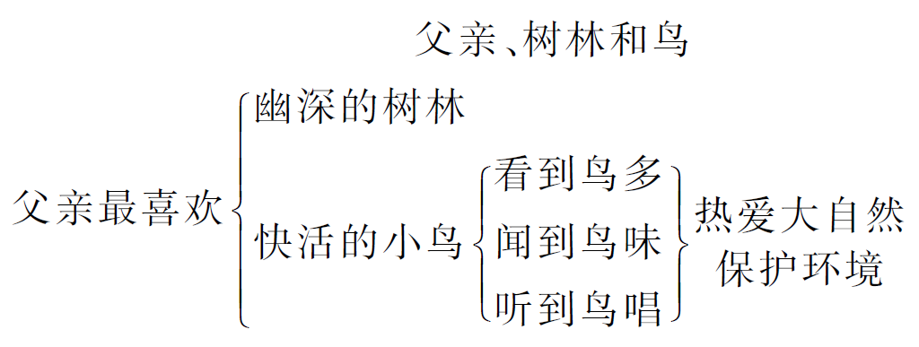
（胡敏）

